Инструкция по эксплуатации

СмартШунт
И. Прямой
-
Ошибка
- Тем
- Вбатт +

SmartShunt:

SmartShunt 500A/50mV

SmartShunt 1000A/50mV

SmartShunt 2000A/50mV

Содержание

- Меры предосторожности 1
  - Предупреждения о безопасности батареи 1
  - Транспортировка и хранение 1
- Введение 2
  - Монитор батареи 2
  - Почему я должен контролировать свою батарею? 2 2
  - Размер 2
  - Приложение VictronConnect 2
  - Аксессуары 3
- Установка 4
  - Что в коробке? 4 4
  - Монтаж 4
  - Основные электрические соединения 4
    - Батарея минус подключение 5
    - Система минус подключение 5
    - Подключение Vbatt 5
  - Вспомогательные электрические подключения 5
    - Вспомогательное соединение для контроля напряжения второй батареи 6
    - Вспомогательное подключение средней точки контроля банка батареи 6
    - Вспомогательное соединение для контроля температуры 7
  - Подключение устройства GX 7
- Конфигурация 8
  - Приложение VictronConnect 8
  - Поместите предохранитель 9
  - Подключитесь к монитору батареи 9
  - Обновление прошивки 9
  - Сделать основные настройки 9
    - Установите значение емкости аккумулятора 9
    - Установите значение заряженного напряжения 10
    - Установить состояние заряда 10
    - Установка вспомогательной входной функции 10
  - Сделать настройки лития (при необходимости) 10
- Операция 12
  - Как работает SmartShunt? 12 12
  - Обзор считывания 12
  - Синхронизация SmartShunt 13
    - Автоматическая синхронизация 13
    - Ручная синхронизация 13
  - Будильники 14
  - Исторические данные 14
  - Тенденции 15
  - Светодиодные коды состояния Модуля Bluetooth 15
- Сопряжение 16
  - VictronПодключить viк USB 16
  - Подключение к устройству GX и VRM 16
  - Подключение к VE. Интеллектуальная сеть 16
  - Пользовательская интеграция (требуется программирование) 17
- Все функции и настройки 18
  - Настройки батареи 18
    - Емкость аккумулятора 18
    - Заряженное напряжение 18
    - Разгрузочный этаж 18
    - Хвостовой ток 19
    - Время обнаружения заряда 19
    - Показатель Пейкерта 19
    - Коэффициент полезного заряда 19
    - Пороговое значение тока 19
    - Период усреднения времени 19
    - Батарея запускается синхронно 20
    - Состояние заряда 20
    - Синхронизация SoC до 100% 20
    - Калибровка нулевого тока 20
  - Настройки будильника 21
    - Настройка сигнализации SoC 21
    - Сигнализация низкого напряжения 21
    - Высоковольтная сигнализация 21
    - Сигнализация низкого напряжения стартера 22
    - Сигнализация высокого стартера 23
    - Сигнализация отклонения средней точки 23
    - Сигнализация о высоких температурах 23
    - Сигнализация низкой температуры 23
  - Прочие настройки 24
    - Для ввода 24
    - Температурный коэффициент 24
  - Установка единицы измерения температуры 24
  - Настройки продукта 24
    - Сброс до значения по умолчанию 24
    - Пользовательское имя 24
    - Прошивка 24
    - Изменение PIN-кода 24
    - Отключение и повторное включение Bluetooth 25
    - Серийный номер 25
  - Сохранение, загрузка и совместное использование настроек 25
  - Сброс истории 25
  - Сброс PIN-кода 25
- Емкость аккумулятора и показатель Peukert 26
- Контроль среднего напряжения 28
  - Аккумуляторная батарея и схемы подключения средней точки 28
    - Подключение и мониторинг средней точки в аккумуляторной батарее 24 В 28
    - Подключение и мониторинг средней точки в аккумуляторной батарее 48 В 29
  - Расчет среднего отклонения 29
  - Установка уровня тревоги 29
  - Задержка тревоги 30
  - Что делать в случае тревоги во время зарядки 30
  - Что делать при тревоге во время разрядки 30
  - Балансировщик батареи 31
- Устранение неполадок 32
  - Проблемы с функциональностью 32
    - Блок мертв, нет света на 32
    - Вспомогательный порт не работает 32
    - Не удатся изменить настройки 32
  - Проблемы с подключением 32
    - Не удается подключиться через Bluetooth 32
    - PIN-код потерян 33
  - Неправильные показания 33
    - Ток заряда и разряда инвертирован 33
    - Неполное значение тока 33
    - Есть текущее показание, в то время как ток не течет 34
    - Неправильное состояние заряда 34
    - Государство обвинения отсутствует 34
    - Состояние заряда не достигает 100% 34
    - Состояние заряда всегда показывает 100% 35
    - Состояние заряда не увеличивается достаточно быстро или слишком быстро при зарядке 35
    - Неправильное показание напряжения батареи 35
    - Неправильное начальное значение напряжения батареи 35
    - Проблемы синхронизации 35
- Технические данные 36

1. Меры предосторожности

Батарея, Безопасность, Предупреждения
- Работать в непосредственной близости от свинцово-кислотной батареи опасно. Батареи могут генерировать взрывоопасные газы во время работы. Не курите, не допускайте искр или пламя близи от батареи. Обеспечьте достаточную вентиляцию батареи.
- Носите защиту для глаз и одежды. Избегайте прикосновений рук к глазам.
- Если кислота попала на кожу или одежду, немедленно вымойте их с мылом и водой. Если кислота попала в глаза, немедленно промойте их проточной холодной водой не менее 15 минут и немедленно обратиться за медицинской помощью.
- Будьте осторожны при использовании металлических инструментов, падение металлического инструмента на батарею может вызвать короткое замыкание.
- Снимите кольца, браслеты, ожерелья и часы при работе.

Транспортировка и хранение
Установите этот продукт в сухой среде.
Храните этот продукт при температуре от -40°C до +60°C.

2. Введение

Монитор батареи
SmartShunt - Монитор батареи. Он измеряет напряжение и ток батареи. На основе этих измерений рассчитывается состояние заряда батареи и время работы до разряда. Он также отслеживает исторические данные, такие как самый глубокий разряд, средний разряд и количество циклов заряда/разряда.
Может подключаться через Bluetooth или USB, используя приложение VictronConnect, которое используется для считывания всех контролируемых параметров батареи или для изменения настроек. Для подключения через USB опционально используется кабель VE.Direct to USB
Может быть подключен к устройству GX, например, Cerbo GX. При подключении - АКБ можно контролировать локально или удаленно через портал VRM.
Монитор имеет вспомогательный вход, который предназначен для контроля напряжения и второй батареи или для мониторинга средней точки АКБ. Вспомогательный вход также может использоваться для контроля температуры батареи вместе с дополнительным датчиком температуры – «Temperature sensor type C»
Монитор батареи может предоставлять данные о батарее в режиме реального времени в сети VE.Net.

Почему я должен контролировать свою батарею?
Батареи используются в самых разных приложениях, в основном для хранения энергии для последующего использования. Но сколько энергии хранится в аккумуляторе? Никто не может сказать, просто взглянув на него. Срок службы аккумуляторов зависит от многих факторов, может быть сокращен за счет недостаточной зарядки, чрезмерной зарядки, чрезмерно глубоких разрядов, чрезмерных токов заряда или разряда, а также высокой температуры окружающей среды. Мониторинг батареи даст важную обратную связь пользователю, чтобы при необходимости можно было принять меры по исправлению положения. Это продлит срок службы батареи, и монитор батареи быстро окупится.

Приборы
SmartShunt доступен в 3-х вариантах: 500 Ампер, 1000 Ампер и 2000 Aмпер.

SmartShunt 500А SmartShunt 1000А SmartShunt 2000А
-
-
-

Приложение VictronConnect
Приложение VictronConnect необходимо для настройки и мониторинга. Приложение может подключаться к монитору батареи через:
- BlueTooth.
- USB, через дополнительный кабель VE.Direct to USB

Приложение доступно для следующих платформ:
- Андроид
- Apple iOS (обратите внимание, что USB не поддерживается, можно подключиться только через Bluetooth)
- МаcОс
- Windows (Обратите внимание, что Bluetooth не поддерживается, можно подключиться только через USB)

Приложение VictronConnect загрузите из магазинов приложений или сайта VictronEnergy.

Принадлежности
Могут потребоваться в зависимости от настроек:
- Temperature sensor for BMV-702/712 - для измерения температуры АКБ.
- Устройство GX - для системного и/или удаленного мониторинга.
- VE.Direct - для подключения монитора батареи к устройству GX.
- VE.Direct to USB - для подключения к монитору батареи через USB к устройству GX или к приложению VictronConnect.

3. Установка

Что в коробке?
SmartShuntт
СмартШунт
И. Прямой
Инструкция
Наклейка нонномеромномеромрийным номером
-
Ошибка
- Тем
- Вбатт +

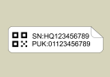

Установка
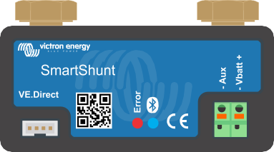
SmartShunt имеет класс защиты IP21, он не является водонепроницаемым и должен быть установлен в сухом месте.
SmartShunt имеет два отверстия 5,5 мм для монтажа, расположенные в основании SmartShunt.
Точное расположение монтажных отверстий см. на чертеже размеров в приложении к данному руководству.
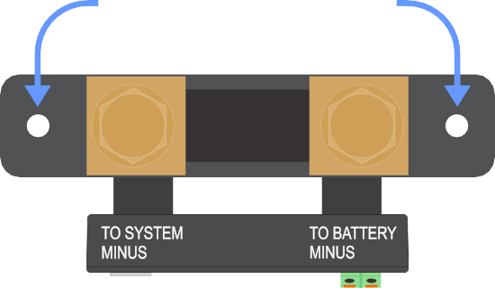
Вид сверху с указанием монтажных отверстий и вид сбоку с указанием способа монтажа

Электрические подключения
-
Процедура подключения:

- Подключите отрицательную клемму батареи к болту M10 на стороне шунта BATTEY MINUS.
Обратите внимание, что на этой стороне шунта или на отрицательной клемме аккумулятора не должно быть других соединений. Любые нагрузки и зарядные устройства, подключенные здесь, будут исключены из расчета состояния заряда батареи.

- Подключите МИНУС электрической системы к болту M10 на стороне SYSTEM MINUS шунта. Убедитесь, что все отрицательные нагрузки постоянного тока, инверторы, зарядные устройства, солнечные зарядные устройства и другие источники заряда подключены «после» шунта.
Отметим, что до 2020 года соединение SYSTEM MINUS называлось LOAD MINUS.

- Подключите наконечник красного кабеля с предохранителем к шунту, вставив в клемму «Vbatt+».

- Подключите клемму M10 красного кабеля с предохранителем к положительной клемме аккумулятора.

Монитор теперь включен. Светодиод Bluetooth начнет мигать, и Bluetooth активен.

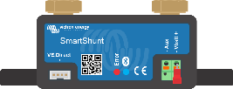
Нагрузки и
Зарядные устройства

Аккумуляторная батарея

Подключение батареи минус
Подключите МИНУС АКБ болтом M10 на стороне шунта "BATTERY MINUS".
Обратите внимание, что на соединении "BATTERY MINUS" шунта не должно быть никаких других соединений. И точно так же не должно быть никаких других соединений на МИНУСЕ АКБ. Иначе нагрузки или зарядные устройства не будут включены в расчет состояния заряда батареи.

Подключение SYSTEM MINUS
Подключите МИНУС электрической системы болтом M10 на стороне "SYSTEM MINUS" монитора. Убедитесь, что все отрицательные нагрузки постоянного тока, инверторы, зарядные устройства, солнечные зарядные устройства и другие источники заряда подключены «после» SmartShunt: на соединениях SYSTEM MINUS (*).
(*) До 2020 года соединение SYSTEM MINUS называлось LOAD MINUS.

Подключение Vbatt
Подключите клемму M8 красного кабеля с предохранителем к ПЛЮСУ АКБ.
Подключите наконечник красного кабеля с предохранителем к SmartShunt, вставив наконечник в клемму «Vbatt+».

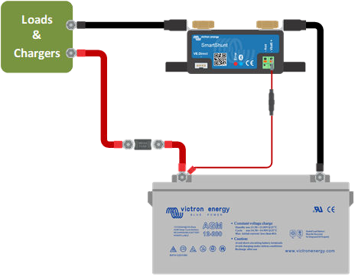
Как только предохранитель будет помещен в кабель, SmartShunt Bluetooth начнет мигать. SmartShunt теперь активен. Следующим шагом является настройка с помощью приложения VictronConnect. Это объясняется в главе 4: "Ввод в эксплуатацию".

В случае, если порт Aux будет использоваться для мониторинга второй батареи, средней точки или температуры, см. один из следующих 3 пунктов о том, как это сделать, а затем перейдите к главе 4: «Ввод в эксплуатацию».

Вспомогательные электрические соединения
В дополнение к комплексному мониторингу основной АКБ, можно контролировать второй параметр. Это может быть:
- Напряжение второй батареи, например, стартерного аккумулятора.
- Напряжение средней точки АКБ.
- Температура батареи.

В этой главе описывается, как подключить клемму Aux для трех вышеуказанных вариантов.

Вспомогательное соединение для контроля напряжения второй батареи
Клемма Aux может использоваться для контроля напряжения второй батареи, например, стартерная батарея. Процедура подключения:
- Убедитесь, что отрицательный полюс второй батареи подключен к стороне SYSTEM MINUS шунта.

- Подключите наконечник второго красного кабеля с предохранителем к шунту, вставив наконечник клемме Aux.

- Подключите наконечник M10 второго красного кабеля с предохранителем к положительной клемме второй батареи.
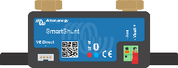
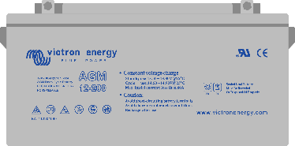
Нагрузки и
Зарядные устройства

Мониторинг банка батареи средней точки вспомогательного подключения
Клемма Aux может использоваться для мониторинга среднего напряжения аккумуляторной батареи, состоящей из нескольких батарей, которые подключены последовательно или последовательно/параллельно для создания аккумуляторной батареи 24 или 48 В.
Процедура подключения:
- Подключите наконечник второго красного кабеля с предохранителем к шунту, вставив наконечник к клемме Aux
- Подключите наконечник M10 второго красного кабеля с предохранителем к положительной клемме средней точки.
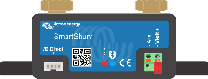
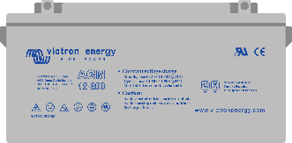
Нагрузки и
Зарядные устройства
Для получения дополнительной информации о мониторинге средних точек и дополнительных схемах подключения см. главу Мониторинг среднего напряжения [28].

Вспомогательное соединение для контроля температуры
Клемма Aux может использоваться для контроля температуры батареи через (не входит в комплект) датчик температуры для BMV-712 Smart и BMV-702. Этот датчик температуры необходимо приобретать отдельно. Имейте в виду, что этот датчик температуры отличается от датчиков температуры, которые входят в комплект поставки Victron Инверторов/Зарядных устройств и некоторых зарядных устройств.
Датчик температуры для монитора батареи
Если используется датчик температуры, два красных кабеля с предохранителями, которые входят в комплект с монитором, не нужны. Датчик температуры заменит эти кабели.
Процедура подключения:
- Подключите наконечник к черному проводу датчика температуры, вставив наконечник в клемму Aux.
- Подключите наконечник красного кабеля, вставив наконечник в клемму Vbatt +.
- Подключите наконечник датчика температуры M10 к положительной клемме аккумулятора.
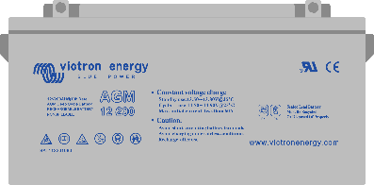
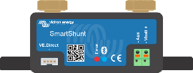
Нагрузки и
Зарядные устройства

Подключение устройства GX
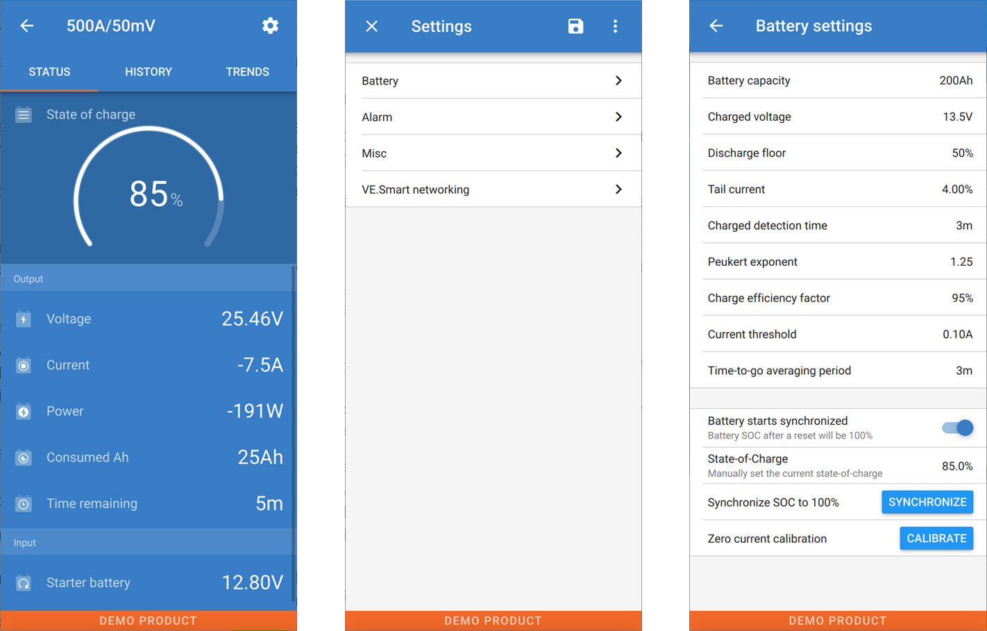
Если система содержит устройство GX, монитор батареи может быть подключен к устройству GX кабелем VE.Direct
стройство GX можно использовать для считывания всех контролируемых параметров батареи.
Дополнительные сведения см. в главе Подключение к устройству GX и VRM [16].
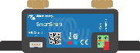
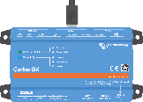
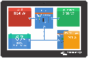
Нагрузки и
Зарядные устройства
Аккумуляторная батарея

4. Конфигурация

После подключения электрических соединений и включения монитора, его необходимо настроить так, чтобы он подходил для системы, в которой он используется. Это делается с помощью приложения VictronConnect.
В этой главе описывается, как настроить монитор батареи. Все настройки и возможности см.в разделе Все функции и настройки [18].

Приложение VictronConnect
Приложение VictronConnect можно использовать для изменения всех настроек и обновления прошивки.
Способы подключения к монитору батареи:
- Локально через встроенный Bluetooth.
- Локально через USB с помощью VE.Direct to USB подключенному к порту VE.Direct.
- Локально через Bluetooth с помощью VE.Direct Bluetooth Smart dongle подключенного к порту VE.Direct.
- Удаленно через портал VRM и устройство GX.

Как подключиться с помощью приложения VictronConect к монитору батареи:
- Откройте приложение VictronConnect
- Убедитесь, что монитор батареи включен
- Найдите монитор батареи, чтобы он появился в списке устройств на вкладке «Локальный» или «VRM».
- Нажмите на монитор батареи

- В случае подключения через Bluetooth: Введите PIN-код по умолчанию: 000000. После ввода PIN-кода по умолчанию VictronConnect попросит вас изменить PIN-код. Это необходимо для предотвращения несанкционированных подключений в будущем. Рекомендуется изменить PIN-код при первой установке.
- При успешном подключении индикатор «Bluetooth» светится

Чтобы просмотреть и/или изменить настройки монитора батареи, перейдите на страницу настроек, нажав на значок в правом верхнем углу главного экрана.

Вставьте предохранитель
Если это еще не сделано ранее, поместите предохранитель в кабель Vbatt+. Синий индикатор «Bluetooth» должен начать мигать.

Подключитесь к монитору батареи
Подключитесь к SmartShunt через VictronConnect. Это делается через Bluetooth. Также возможно подключение к SmartShunt через USB или через VRM портал (Victron Remote Monitoring). Более подробную информацию по этому вопросу см. в пункте 6: «Сопряжение».
Как подключиться:
- Откройте приложение VictronConnect
- Найдите SmartShunt,чтобы он появился в списке устройств
- Нажмите на SmartShunt
- Введите PIN-код по умолчанию, который составляет 000000
При успешном подключении индикатор «Bluetooth» светится

После ввода PIN-кода по умолчанию VictronConnect попросит вас изменить PIN-код. Это необходимо для предотвращения несанкционированных подключений в будущем. Рекомендуется изменить PIN-код при первой установке. Это можно сделать во вкладке информация о продукте, пункт 7.5.4: «Изменение PIN-кода».

Обновление прошивки
При новой установке рекомендуется обновить прошивку SmartShunt своим Bluetooth-интерфейсом. Если доступна новая версия прошивки, приложение VictronConnect уведомит вас об этом, как только будет выполнено соединение с SmartShunt.
Чтобы проверить, обновлена ли прошивка или вручную обновить прошивку, подключитесь к SmartShunt с помощью приложения VictronConnect и выполните следующие действия:
- Перейдите к настройкам продукта, нажав на символ «cog» в правом верхнем углу экрана состояния продукта.
- Нажмите на символ «3 точки» в правом верхнем углу экрана настроек.
- Выберите «Информация о продукте» во всплывающем меню.
- Отобразится версия прошивки. Упоминается, если это последняя версия прошивки (или нет). Если доступна более новая версия прошивки, отобразится кнопка "ОБНОВИТЬ".
- Для обновления прошивки нажмите кнопку "ОБНОВИТЬ".

Сделайте важные настройки
Настройки по умолчанию монитора батареи адаптированы для свинцово-кислотных батарей. Большинство настроек могут оставаться на заводских настройках по умолчанию. Но есть несколько настроек, которые необходимо изменить. К ним относятся:
- Емкость аккумулятора
- Напряжение заряда
- Функциональность вспомогательного входа (если используется)
- Состояние заряда или синхронизация запуска
Если используются литиевые батареи (или батареи с различными химическими элементами), некоторые дополнительные настройки придется изменить.
Сначала сделайте основные настройки, как описано в этом пункте, а затем обратитесь к следующему абзацу для специальных настроек лития.

Установка значения емкости аккумулятора
В VictronConnect см.: Настройки> батареи.
По умолчанию для SmartShunt установлено значение 200Ah. Измените это значение в соответствии с емкостью аккумулятора. Для свинцово-кислотных аккумуляторов мы рекомендуем ввести 20-часовую ставку (C20).

Установка значения напряжения полного заряда
В VictronConnect см.: Настройки> батареи> напряжение полного заряда.
По умолчанию для SmartShunt установлено значение 0,0 В. SmartShunt не определяет напряжение системы автоматически, как это делает BMV. Вам нужно будет установить «Заряженное напряжение».
Это рекомендуемые значения «Заряженное напряжение»:

Номинальное напряжение батареи | Рекомендуемая настройка напряжения полного заряда
12 В | 13,2 В
24 В | 26,4 В
36 В | 39,6 В
48 В | 52,8 В

Установить состояние заряда
В VictronConnect см.: Настройки> Батарея> Батарея запускается синхронизировано.
Если установлено значение ON, монитор батареи будет считать себя синхронизированным при включении питания, что приводит к состоянию заряда 100%. Если установлено значение ВЫКЛ,монитор батареи будет считать его несинхронизированным при включении питания, что приводит к состоянию заряда, которое не известно до первой фактической синхронизации.
Только для VictronConenct: начальное состояние заряда также может быть установлено вручную, по умолчанию это 100%, и при желании может быть установлено другое значение. См.: Настройки> батарея> состояние заряда.

Настройка вспомогательной функции ввода
В VictronConnect см.: Настройки> Разное> вход Aux. Этот параметр задает функцию вспомогательного входа,а именно:
- Стартерная батарея - Контроль напряжения второй батареи.

- Средняя точка - Измерение средней точки аккумуляторной батареи.

- Температура - Измерение температуры батареи с помощью дополнительного датчика температуры.

Настройка лития (при необходимости)
LiFePO4 является наиболее часто используемым из литий-ионных аккумуляторов. Заводские значения по умолчанию, как правило, также применимы к батареям LFP, за исключением следующих настроек:
- Остаточный ток
- Экспонента Пейкерта
- Эффективность зарядки
- Остаточный заряд

Остаточный ток
В VictronConnect см.: Настройки> батареи> тока хвоста.
Некоторые зарядные устройства для литиевых аккумуляторов перестают заряжать, когда ток падает ниже установленного порога. В этом случае остаточный ток должен быть установлен выше.

Экспонента Пейкерта
В VictronConnect см.: Настройки> батареи> экспоненте Peukert .
При воздействии высокой скорости разряда литиевые батареи работают намного лучше, чем свинцово-кислотные батареи. Установите показатель Peukert на 1,05, если поставщик батареи не сообщит об ином.

Эффективность зарядки
В VictronConnect см.: Настройки> батареи> заряда батареи.
Эффективность заряда литиевых батарей намного выше, чем у свинцово-кислотных батарей. Мы рекомендуем установить эффективность заряда на уровне 99%.

Остаточный заряд
В VictronConnect см.: Settings> Battery> остаточный заряд
Эта настройка используется в расчете «time to go - время работы» и установлена на уровне 50% по умолчанию для свинцово-кислотных батарей. Тем не менее, литиевые батареи обычно могут быть разряжены значительно глубже, чем 50%. Остаточный заряд может быть установлен на значение от 10 до 20%, если поставщик батареи не советует иначе.

Важное предупреждение
Литиевые батареи дорогие и могут быть непоправимо повреждены из-за очень глубокого разряда или перезарядки. Повреждение из-за глубокого разряда может произойти, если небольшие нагрузки медленно разряжают батарею, когда система не используется. Некоторыми примерами таких нагрузок являются резервные токи нагрузок постоянного тока и обратный ток разряда зарядных устройств или регуляторов заряда.
Остаточный ток разряда особенно опасен, если система была разряжена до тех пор, пока не произошло отключение низкого напряжения ячейки. В данный момент состояние заряда может составлять всего 1%. Литиевая батарея будет повреждена, если оставшийся ток будет течь из батареи. Этот ущерб может быть необратимым.
Например, остаточный ток 1 мА может повредить батарею емкостью 100 Ач, если батарея оставалась в разряженном состоянии в течение более 40 дней (1 мА x 24h x 40 дней = 0,96Ah).
Монитор батареи вытягивает <1 мА от батареи 12 В. Поэтому разряд должен быть прекращен, если система с литий-ионными батареями остается без присмотра в течение достаточно долгого времени, чтобы ток, потребляемый монитором батареи, полностью разрядил батарею.
В случае каких-либо сомнений относительно возможного остаточного тока, изолируйте батарею, отключив батареи,

5. Эксплуатация

Как работает SmartShunt?
Основная функция SmartShunt заключается в том, чтобы отслеживать и указывать состояние заряда батареи, чтобы иметь возможность знать, сколько заряда содержит батарея, и предотвратить неожиданный полный разряд.
SmartShunt непрерывно измеряет ток в и из батареи. Интеграция этого тока с течением времени, если это был фиксированный ток, сводится к умножению тока и времени и дает чистое количество Ah, добавленное или удаленное.
Например: ток разряда 10А в течение 2 часов займет 10 х 2 = 20Ач от аккумулятора. Чтобы усложнить ситуацию, эффективная емкость батареи зависит от скорости разряда, эффективности Peukert и, в меньшей степени, температуры. И сделать вещи еще более сложными: при зарядке батареи в батарею должно быть «закачано» больше энергии (Ач), чем может быть извлечено во время следующего разряда. Другими словами: эффективность заряда составляет менее 100%. SmartShunt учитывает все эти факторы при расчете состояния заряда.

Обзор считывания
На экране состояния SmartShunt отображается обзор важных параметров:
- Состояние заряда
- Напряжение батареи.
- Ток батареи.
- Мощность.
- Показания Aux на входе (стартерная батарея, средняя точка или температура).

Состояние заряда
Это фактическое состояние заряда батареи в процентах с учетом эффективности Peukert, так и эффективности заряда. Состояние заряда — лучший способ контролировать аккумулятор.
Полностью заряженная батарея будет обозначена значением 100,0%. Полностью разряженная батарея будет обозначена значением 0,0%.
Обратите внимание, что, если в состоянии заряда указано три тире: «---», это означет, что SmartShunt находится в несинхронизированном состоянии. В основном это происходит, когда SmartShunt только что установлен или после того, как SmartShunt остался без питания и снова включен.

Напряжение
Это напряжение на клеммах батареи.

Текущий ток батареи
Это фактический ток, поступающий в батарею или вытекающий из нее. Отрицательный ток указывает на то, что ток берется от батареи. Это ток, необходимый для нагрузок постоянного тока. Положительный ток означает, что ток идет в батарею. Это ток, поступающий из источников заряда. Имейте в виду, что SmartShunt всегда будет указывать общий ток батареи, будучи током, перемещающимся в батарею за вычетом тока, выходящего из батареи.

Мощность
Мощность, потребляемая или получаемая батареей.

Потребляемый Ah
SmartShunt отслеживает ампер-часы, удаленные от аккумулятора, компенсируя эффективность.
Пример: Если ток 12А течет из заряженной батареи в течение 3 часов, показания будут -36,0 Ач (-12 x 3 = -36).
Обратите внимание, что, если в потребленном Ah указано три тире: «---», это означает, что SmartShunt находится в несинхронизированном состоянии. В основном это происходит, когда SmartShunt только что был установлен или после того, как SmartShunt был оставлен без питания и включен в снова. Для получения дополнительной информации - см. пункт 5.3: «Синхронизация SmartShunt».

Оставшееся время
SmartShunt оценивает, как долго батарея может поддерживать нынешнюю нагрузку. Это показания «времени до конца» и фактическое время, оставшееся до разрядки батареи до установленного «мин. заряда». По умолчанию установлен на уровне 50%. Если нагрузка сильно колеблется, лучше не слишком полагаться на это чтение; поскольку это кратковременное считывание и должно использоваться только в качестве ориентира. Мы рекомендуем использовать считывание состояния заряда для точного мониторинга батареи.
Если в «Оставшемся времени» указано три тире: «---», это означает, что SmartShunt находится в не синхронизированном состоянии. Это происходит, когда SmartShunt только что был установлен или после того, как SmartShunt остался без питания и снова включен. Дополнительную информацию см. в пункте 5.3: «Синхронизация SmartShunt».

Ввод

Это состояние входных данных Aux.в зависимости от того, как настроен порт Aux, вы увидите один из следующих вариантов:

- Напряжение стартерной батареи: показывает напряжение второй батареи.

- Температура батареи: показывает температуру основной батареи при использовании дополнительного датчика температуры.

- Отклонение среднего напряжения: это показывает отклонение в процентах от основного напряжения верхней секции батарейного банка по сравнению с напряжением нижней секции.

Синхронизация SmartShunt
Для надежного считывания состояние заряда, отображаемое SmartShunt, должно регулярно самосинхронизироваться с истинным состоянием заряда аккумулятора. Это позволяет предотвратить смещение значения "State of charge" с течением времени. Синхронизация сбросит состояние заряда аккумулятора до 100%.

Автоматическая синхронизация
Синхронизация является автоматическим процессом и происходит, когда батарея полностью заряжена. SmartShunt рассмотрит несколько параметров, чтобы убедиться, что батарея полностью заряжена. Он будет считать батарею полностью заряженной, когда объемный заряд (Bulk) достиг определенного значения, а ток упал ниже определенного значения в течение определенного периода времени.
Эти параметры называются:

- Заряженное напряжение - поплавковое напряжение зарядного устройства (Float).
- Хвостовой ток - процент от емкости аккумулятора.
- Зарядное время обнаружения - время в минутах.
Как только эти 3 параметра будут выполнены, SmartShunt установит значение состояния заряда на 100%, тем самым синхронизируя состояние заряда.

Пример:
В случае батареи 12 В SmartShunt сбросит состояние заряда батареи до 100%, когда будут выполнены все эти параметры:
- Напряжение превышает 13,2 В,
- ток заряда составляет менее 4,0% от общей емкости батареи (например, 8 А для батареи емкостью 200 Ач),
- Период 3 минуты, пока выполняются условия напряжения и тока.

Если SmartShunt не выполняет регулярную синхронизацию, состояние заряда со временем начнет дрейфовать. Это связано с небольшими неточностями SmartShunt и с оценкой экспоненты Пейкерта. После того, как батарея была заряжена, и зарядное устройство перешло на поплавковую стадию, батарея заполнена, и SmartShunt автоматически синхронизируется, установив значение состояния заряда на 100%.

Ручная синхронизация
При необходимости SmartShunt можно синхронизировать вручную. Этого можно достичь, нажав кнопку синхронизации в настройках батареи VictronConnect.
Ручная синхронизация может потребоваться в ситуациях, когда SmartShunt не синхронизируется автоматически. Это, например, необходимо при первой установке или после того, как напряжение питания SmartShunt было прервано.
Ручная синхронизация также может потребоваться, если батарея не была полностью заряжена или если SmartShunt не обнаружил, что батарея была полностью заряжена, потому что заряженное напряжение, ток или время были установлены неправильно. В этом случае просмотрите настройки и убедитесь, что аккумулятор регулярно получает полный заряд.

Сигнализации
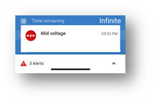
SmartShunt может поднимать тревогу о низком состоянии заряда, показаниях низкого или высокого напряжения батареи, показаниях низкой или высокой температуры или определенном отклонении средней точки. Сигнал тревоги активируется, когда значение достигнет заданного порога, и отключится один раз, когда сработает это пороговое значение.
Сигнал тревоги является программным сигналом тревоги. Когда подключение к приложению VictronConnect и зуммер активен, сигнал тревоги будет отображаться в приложении. Или, в качестве альтернативы, когда SmartShunt подключен к устройству GX, сигнал тревоги будет отображаться на устройстве GX или на VRM.
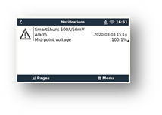
В случае VictronConnect сигнал тревоги подтверждается при нажатии кнопки. А в устройстве GX сигнал тревоги подтверждается при просмотре в уведомлениях. Однако значок будильника отображается до тех пор, пока сохраняется состояние тревоги.
Обратите внимание, что в отличие от монитора батареи BMV, SmartShunt не имеет реле тревоги или зуммера. В случае необходимости функции реле подключите SmartShunt к устройству GX и используйте реле в устройстве GX с функцией SmartShunt.

Исторические данные

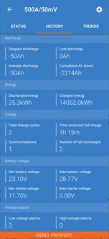
SmartShunt хранит исторические события. Их можно использовать позже для оценки шаблона использования и состояния батареи. Доступ к истории можно получить во вкладке «История» в VictronConnect. Исторические данные хранятся энергонезависимой памяти и не будут потеряны при прерывании питания SmartShunt или сбросе SmartShunt до значения по умолчанию.

Информация о сбросе в Ah
- Самый глубокий разряд: SmartShunt запоминает самый глубокий разряд, и каждый раз, когда батарея разряжается глубже, старое значение будет перезаписано.
- Последний разряд: SmartShunt отслеживает разряд в течение текущего цикла и отображает наибольшее значение, зарегистрированное для Ah,потребленное с момента последней синхронизации.
- Средний разряд: кумулятивный Ah, деленный на общее количество циклов.
- Кумулятивный Ah - Совокупное количество ампер-часов, отобранных от батареи в течение срока службы SmartShunt.

Энергия в кВт-ч
- Разряженная энергия: это общее количество энергии, потребляемой батареей в кВтч.
- Заряженная энергия: общее количество энергии, поглощенной батареей в кВтч.

Информация

- Общие циклы зарядки: количество циклов зарядки в течение срока службы SmartShunt. Цикл зарядки подсчитывается каждый раз, когда состояние заряда падает ниже 65%, а затем поднимается выше 90%.
- Время с момента последней полной зарядки: количество дней с момента последней полной зарядки.
- Синхронизации: количество автоматических синхронизаций. Синхронизация подсчитывается каждый раз, когда состояние заряда падает ниже 90% до синхронизации.
- Количество полных разрядов: Полный разряд засчитывается, когда состояние заряда достигает 0%.

Напряжение батареи

- Минимальное напряжение батареи: самое низкое напряжение батареи.
- Максимальное напряжение батареи: самое высокое напряжение батареи.
- Минимальное напряжение стартерной батареи: самое низкое напряжение вспомогательной батареи (если применимо).
- Максимальное напряжение стартерной батареи: самое высокое напряжение вспомогательной батареи (если применимо).

Сигнализация напряжения
- Сигналы тревоги низкого напряжения: количество сигналов тревоги низкого напряжения.
- Высоковольтные сигналы тревоги: количество высоковольтных сигналов тревоги.

Тенденции
Раздел «Тенденции» VictronConnect позволяет регистрировать данные, но только тогда, когда VictronConnect подключен и взаимодействует со SmartShunt. Он будет одновременно регистрировать два из следующих параметров: напряжение, ток, потребляемую мощность Ач или состояние заряда.

Светодиодные коды состояния Модуля Bluetooth
Индикатор состояния Bluetooth (синий) и индикатор ошибки связаны с интерфейсом Bluetooth.
- При включении питания синий светодиод будет мигать, а красный светодиод будет быстро мигать. Красный светодиод даст короткую вспышку, чтобы подтвердить, что красный светодиод функционирует.
- Когда мигает синий светодиод, интерфейс Bluetooth готов к подключению к приложению VictronConnect.
- Когда синий светодиод горит постоянно, интерфейс Bluetooth успешно подключается к приложению VictronConnect через Bluetooth.

Ниже приведена таблица для обзора всех возможных комбинаций светодиодов модуля Bluetooth и их значения.

Таблица 1. Светодиодные индикаторы Bluetooth модуля

Синий светодиод | Красный светодиод | Состояние | Состояние | Описание
Медленное мигание | Выкл | Шлюз VE.Direct | Не подключен | Готовность к подключению через Bluetooth
Горит | Выкл | Шлюз VE.Direct | Подключен | Bluetooth успешно подключен
Горит | Горит | Шлюз VE.Direct | Подключен | Проблема подключения
Медленное мигание | Медленное мигание | Шлюз VE.Direct | Не подключен | В. Проблема прямого общения.
Двойная вспышка | Двойная вспышка | Шлюз VE.Direct | Не подключен | Подтверждение того, что PIN-код был очищен
Быстрое мигание и чередование с красным светодиодом | Быстрое мигание и чередование с синим светодиодом | Обновление прошивки | Не подключен | Прошивка нуждается в обновлении
Горит | Быстрое мигание | Обновление прошивки | Связанный | Прошивка обновляется
Горит | Медленное мигание | Обновление прошивки | Программирование | Прошивка обновляется

6. Сопряжение

SmartShunt можно подключить к другому оборудованию, в этой главе описано, как это можно сделать.

VictronПодключить через USB
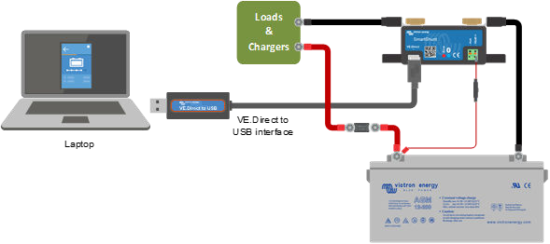
VictronConnect может подключаться не только через Bluetooth, но и через USB. USB-соединение необходимо при подключении к версии VictronConnect для Windows и является необязательным, когда мы использовали версию MacO S илиAndroid. Обратите внимание, что при подключении к телефону или планшету Android может потребоваться кабель «USB на ходу». Для подключения через USB вам понадобится «VE.Direct to USB», номер SS030530000. Используйте этот интерфейс для сопряжения компьютера со SmartShunt.

Подключение к устройству GX и VRM
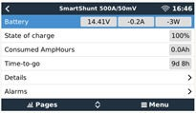
Устройства GX обеспечивают контроль и мониторинг всех подключенных к нему продуктов оборудования Victron. Контроль и мониторинг могут быть выполнены локально, но также могут быть выполнены удаленно через наш веб-сайт удаленного мониторинга «Victron Remote Monitoring», онлайн-портал VRM. SmartShunt можно подключить к устройству GX с помощью кабеля VE.Direct, номер детали ASS03053xxxx, доступны длиной от 0,3 до 10 метров с прямыми или угловыми разъемами. Вместо использования VE.Direct, SmartShunt также может подключаться к устройству GX с помощью VE.Direct to USB. После подключения устройство GX можно использовать для считывания всех контролируемых параметров батареи.
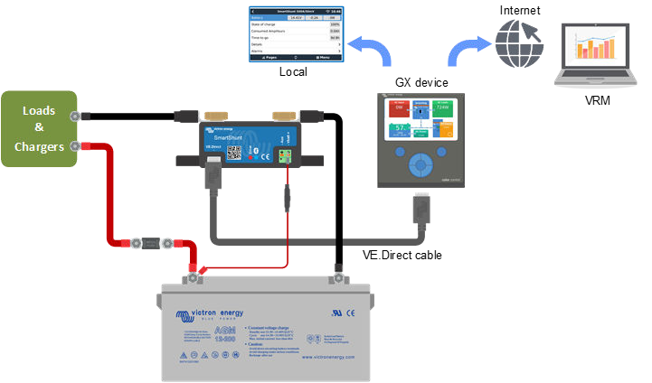

Подключение к VE. Интеллектуальная сеть
VE.Smart Network - это беспроводная сеть, которая позволяет ряду продуктов Victron обмениваться информацией через Bluetooth. SmartShunt может совместно использовать напряжение батареи и температуру (требуется дополнительный датчик температуры) с VE.Smart Network.
Например: VE.Smart Network, содержащая SmartShunt с датчиком температуры и солнечным зарядным устройством SmartSolar MPPT, солнечное зарядное устройство получает информацию о напряжении батареи и температуре от SmartShunt и использует эту информацию для оптимизации параметров заряда. Это повысит эффективность зарядки и продлит срок службы батареи.
Чтобы сделать SmartShunt частью VE.Smart Network, вам придется либо создать сеть, либо присоединиться к существующей сети.
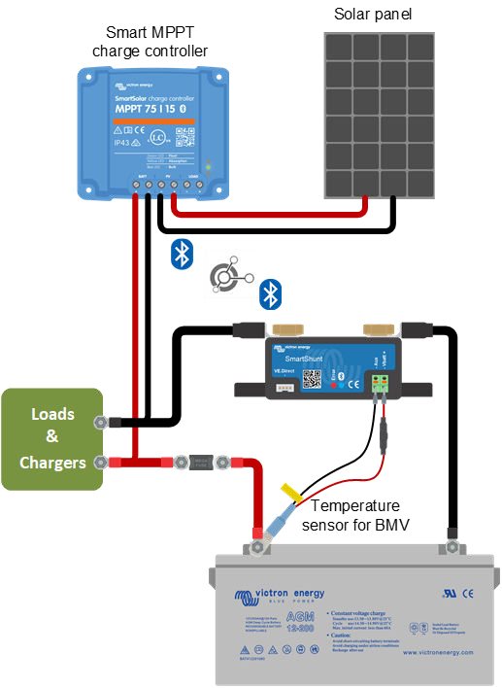
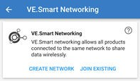

Пользовательская интеграция (требуется программирование)
VE.Direct используется для чтения данных и изменения настроек. Передача данных в SmartShunt не нужна для простых приложений: SmartShunt автоматически отправляет все показания каждую секунду.

7. Все функции и настройки
В этой главе описываются все настройки монитора батареи.

Настройки батареи
Эти параметры можно использовать для тонкой настройки SmartShunt. Пожалуйста, будьте осторожны при изменении этих настроек, так как изменение повлияет на расчеты заряда SmartShunt.

Емкость аккумулятора
Этот параметр используется для того, чтобы сообщить монитору батареи, насколько заряжена батарея. Этот параметр уже должен был быть выполнен во время первоначальной установки.
Настройка - емкость аккумулятора в ампер-часах (Ач).
Настройка по умолчанию | Диапазон | Размер шага
200 Ач | 1 - 9999 Ач | 1 Ач

Напряжение заряженной батареи
Напряжение батареи должно быть выше этого уровня напряжения, чтобы считать батарею полностью заряженной. Как только монитор батареи обнаружит, что напряжение батареи достигло «заряженного напряжения» и ток упал ниже «хвостового тока» в течение определенного периода времени, монитор батареи установит состояние заряда на 100%.

Настройка по умолчанию | Диапазон | Размер шага
0 В | 0В - 95В | 0,1 В
Параметр «напряжение заряда» должен быть установлен на 0,2 В или 0,3 В ниже поплавкового напряжения зарядного устройства.

Таблица 2. Рекомендуемые настройки для свинцово-кислотных аккумуляторов:

Номинальное напряжение батареи | Настройка напряжения заряда
12В | 13,2 В
24В | 26,4 В
36В | 39,6 В
48В | 52,8 В

Минимальная емкость
Параметр "Минимальная емкость" используется при расчете оставшегося времени. Монитор батареи вычисляет время, необходимое для достижения заданного «Минимальная емкость». Он также используется для установки состояния заряда сигнализации по умолчанию. Для свинцово-кислотных аккумуляторов установите этот показатель на 50%, а для литиевых установите его ниже.

Настройка по умолчанию | Диапазон | Размер шага
50% | 0 - 99% | 1%

Хвостовой ток
Батарея считается «полностью заряженной», как только ток заряда упал до меньшего, чем установленный параметр «Хвостовой ток». Параметр "Хвостовой ток" выражается в процентах от емкости аккумулятора.
Примечание: Некоторые зарядные устройства перестают заряжать, когда ток падает ниже установленного порога. В этих случаях хвостовой ток должен быть установлен выше этого порогового значения.
Как только монитор батареи обнаружит, что напряжение батареи достигло заданного параметра «Заряженное напряжение» и ток упал ниже «Хвостового тока» в течение определенного периода времени, монитор батареи установит состояние заряда на 100%.

Настройка по умолчанию | Диапазон | Размер шага
4.00% | 0.50 - 10.00% | 0.1%

Зарядное время обнаружения
Это время, когда «Заряженное напряжение» и «Хвостовой ток» должны быть выполнены, чтобы считать батарею полностью заряженной.

Настройка по умолчанию | Диапазон | Размер шага
3 минуты | 0 - 100 минут | 1 минута

Экспонента Пейкерта
Установите показатель Peukert в соответствии с листом спецификации батареи. Если показатель Peukert неизвестен, установите его на 1,25 для свинцово-кислотных батарей и на 1,05 для литиевых батарей. Значение 1,00 отключает компенсацию Пейкерта.

Настройка по умолчанию | Диапазон | Размер шага
1.25 | 1.00 - 1.50 | 0.01

Коэффициент полезного заряда
«Коэффициент эффективности заряда» компенсирует потери емкости (Ач) во время зарядки. Установка 100% означает, что потерь нет.
Эффективность заряда 95% означает, что 10 Ач должны быть переданы на батарею, чтобы получить 9,5 Ач. Эффективность заряда аккумулятора зависит от типа батареи, возраста и использования. Монитор батареи учитывает это явление с коэффициентом полезного заряда.

Настройка по умолчанию | Диапазон | Размер шага
95% | 50 - 100% | 1%

Эффективность заряда свинцово-кислотной батареи составляет почти 100%, если не происходит выброс газа. Газирование означает, что часть тока заряда не преобразуется в химическую энергию, которая хранится в пластинах батареи, а используется для декомпонирования воды в кислород и газообразный водород (очень взрывоопасный!). Энергия, хранящаяся в пластинах, может быть извлечена во время следующего разряда, тогда как энергия, используемая для разложения воды, теряется. Газирование можно легко наблюдать в батареях OPzV. Обратите внимание,,что«только кислородный» конец фазы заряда герметичность (VRLA) геля и батарей AGM также приводит к снижению эффективности заряда.

Пороговое значение тока
Когда измеренный ток падает ниже значения «Текущий порог», он будет считаться нулевым. «Порог тока» используется для отмены очень малых токов, которые могут негативно повлиять на долгосрочное состояние считывания заряда. Например, если фактический долгосрочный ток составляет 0,0 А и из-за впрыскиваемого шума или небольших смещений монитор батареи измеряет 0,05 А, монитор АКБ может в долгосрочной перспективе неправильно указать, что батарея разряжена или нуждается в зарядке. Когда порог тока в этом примере установлен на 0,1 А, монитор батареи вычисляет с 0,0 А, чтобы устранить ошибки.
Значение 0.0A отключает эту функцию.

Настройка по умолчанию | Диапазон | Размер шага
0,10 А | 0.00 - 2.00 А | 0,01 А

Период усреднения времени
Период усреднения по времени указывает временное окно (в минутах), в течение которого работает фильтр скользящего усреднения. Значение 0 отключает фильтр и дает мгновенное (в режиме реального времени) считывание. Однако отображаемое значение "Оставшееся время" может колеблется. Выбор самого длинного времени, 12 минут, гарантирует, что в расчеты «Оставшееся время» будут включены только долгосрочные колебания нагрузки.

Настройка по умолчанию | Диапазон | Размер шага
3 минуты | 0.. 12 минут | 1 минута

Батарея запускается синхронно
Состояние заряда батареи станет на 100% после того, как SmartShunt будет включен. При включении SmartShunt будет считать себя синхронизированным при включении питания, что приводит к состоянию заряда на 100%. Если задано значение OFF, SmartShunt будет считать его несинхронизированным при включении питания, что приводит к состоянию заряда, которое неизвестно до первой фактической синхронизации.

Настройка по умолчанию | Диапазон
ВКЛ | ВКЛ/ВЫКЛ

Имейте в виду, что могут возникнуть ситуации, когда при установке этой функции в положение ВКЛ требуется особое внимание. Одна из таких ситуаций возникает в системах, где батарея часто отключается от SmartShunt, например, на лодке. Если вы покинете лодку и отключите систему постоянного тока через главный выключатель постоянного тока и в этот момент батареи были, например, заряжены на 75%. По возвращении на лодку система постоянного тока снова подключается, и SmartShunt теперь будет указывать 100%. Это создаст ложное впечатление, что батареи полны, в то время как на самом деле они частично разряжены.
Есть два способа решить эту проблему, один из которых заключается в том, чтобы не отключать SmartShunt, когда батареи частично разряжены, или в качестве альтернативы отключить функцию «Батарея запускается синхронно». Теперь, когда SmartShunt будет повторно подключен, состояние заряда отключится от воспроизведения «---» и не будет показываться на 100%, пока батареи не будут полностью заряжены. Обратите внимание, что оставление свинцово-кислотной батареи в частично разряженном состоянии в течение длительного времени приведет к повреждению батареи.

Состояние заряда
С помощью этой настройки вы можете вручную установить состояние значения заряда. Этот параметр активен только после того, как SmartShunt хотя бы один раз был синхронизирован. Автоматически или вручную.

Настройка по умолчанию | Диапазон | Размер шага
--% | 0.0 - 100% | 0.1%

Синхронизация SoC до 100%
Этот параметр можно использовать для ручной синхронизации монитора батареи. Нажмите кнопку «Синхронизировать», чтобы синхронизировать Lynx Shunt VE.Can до 100%.

Калибровка нулевого тока
Этот параметр можно использовать для калибровки нулевых показаний, если монитор батареи считывает ненулевой ток, даже если нагрузки нет и батарея не заряжается.
Калибровка нулевого тока (почти) никогда не нужна. Выполняйте эту процедуру только в том случае, если монитор батареи показывает ток, в то время как вы абсолютно уверены, что фактический ток не протекает. Единственный способ быть уверенным в этом, это физически отсоединить все провода и кабели, подключаемыек СИСТЕМЕ МИНУС стороны шунта. Сделайте это, откручивая болт шунта и удаляя все кабели и провода с этой стороны шунта. Альтернатива, которая заключается в отключении нагрузок или зарядных устройств, НЕДОСТАТОЧНО точна, поскольку она не устраняет небольшие токи.
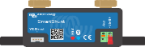

Нагрузки и
Зарядные устройства

Аккумуляторная батарея
Выполнение калибровки нулевого тока

Настройки сигнализации
Обратите внимание, что SmartShunt не оснащен зуммером или реле сигнализации, как серия BMV. Сгенерированные сигналы тревоги видны только в приложении VictronConnect при подключении к SmartShunt или используются для отправки сигнала тревоги на устройство GX.

Настройка сигнализации SoC

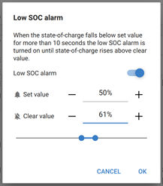
При включении будильник активируется, когда состояние заряда падает ниже заданного значения более чем на 10 секунд. Сигнализация отключится, когда состояние заряда поднимется выше чистого значения

Настройка по умолчанию | Диапазон
Выключено | Отключено/включено

Когда включено | Настройка по умолчанию
Задать значение | 1% | 0 - 100% | 1%
Очистить значение | 2% | 0 - 100% | 1%

Сигнализация низкого напряжения
При включении сигнал тревоги активируется, когда напряжение батареи падает ниже заданного значения более чем на 10 секунд. Сигнал тревоги отключится, когда напряжение батареи поднимется выше явного значения.

Настройка по умолчанию | Диапазон
Выключено | Отключено/Включено

Когда включено | Настройка по умолчанию
Задать значение | 1,0 В | 0 - 95,0 В | 0,1 В
Очистить значение | 1,1 В | 0 - 95,0 В | 0,1 В

Высоковольтная сигнализация
Если этот параметр включен, сигнал тревоги активируется, когда напряжение батареи поднимается выше заданного значения более чем на 10 секунд. Сигнал тревоги отключится, когда напряжение батареи упадет ниже явного значения.

Настройка по умолчанию | Диапазон
Выключено | Отключено /Включено
Когда включено |  | Настройка по умолчанию

Задать значение | 1,1 В | 0 - 95,0 В | 0,1 В
Очистить значение | 1,0 В | 0 - 95,0 В | 0,1 В

Сигнализация низкого напряжения стартера
Этот параметр доступен только в том случае, если для входа Aux установлено значение "Стартерная батарея".
При включении сигнал тревоги активируется, когда напряжение стартовой батареи падает ниже заданного значения более чем на 10 секунд. Сигнал тревоги отключится, когда напряжение батареи стартера поднимется выше явного значения.
Настройка по умолчанию | Диапазон
Включено | Отключено/Включено
Когда включено |  | Настройка по умолчанию
Задать значение |  | 1,0 В | 0 - 95,0 В | 0,1 В
Очистить значение |  | 1,1 В | 0 - 95,0 В | 0,1 В

Сигнализация высокого стартерного напряжения
Этот параметр доступен только в том случае, если для входа Aux установлено значение "Стартерная батарея".

При включении сигнал тревоги активируется, когда напряжение стартовой батареи поднимается выше заданного значения более чем на 10 секунд. Сигнал тревоги отключится, когда напряжение батареи стартера упадет ниже явного значения.
Настройка по умолчанию | Диапазон
Включено | Отключено/Включено
Когда включено |  | Настройка по умолчанию
Задать значение |  | 1,1 В | 0 - 95,0 В | 0,1 В
Очистить значение |  | 1,0 В | 0 - 95,0 В | 0,1 В

Сигнал отклонения средней точки
Этот параметр доступен только в том случае, если для входных данных Aux установлено значение "Midpoint".

При включении сигнал тревоги активируется, когда отклонение среднего напряжения поднимается выше заданного значения более чем на 10 секунд. Сигнал тревоги отключится, когда отклонение среднего напряжения упадет ниже явного значения.

Настройка по умолчанию | Диапазон
Нетрудоспособный | Отключено/Включено

Когда включено | Настройка по умолчанию
Задать значение | 2 % | 0 - 99 % | 1 %
Очистить значение | 1 % | 0 - 99 % | 1 %

Сигнализация о высокой температуре
Этот параметр доступен только в том случае, если для входа Aux установлено значение "Температура".

Если этот параметр включен, сигнал тревоги активируется, когда температура батареи поднимается выше заданного значения более чем на 10 секунд. Сигнал тревоги отключится, когда температура батареи упадет ниже явного значения.
Настройка по умолчанию | Диапазон
Выключен | Отключено/Включено
Когда включено |  | Настройка по умолчанию | Диапазон | Размер шага
Задать значение |  | 2°C (2°F) | -40 - +99°C (-40 - +210°F) | 1°C (1°F)
Очистить значение |  | 1°C (2°F) | -40 - +99°C (-40 - +210°F) | 1°C (1°F)

Сигнализация низкой температуры
Этот параметр доступен только в том случае, если для входа Aux установлено значение "Температура".

Если этот параметр включен, сигнал тревоги активируется, когда температура батареи упадет ниже заданного значения более чем на 10 секунд. Сигнал тревоги отключится, когда температура батареи поднимется выше явного значения.
Настройка по умолчанию | Диапазон
Выключено | Отключено/Включено
Когда включено |  | Настройка по умолчанию | Диапазон | Размер шага
Задать значение |  | 2°C (2°F) | -40 - +99°C (-40 - +210°F) | 1°C (1°F)
Очистить значение |  | 1°C (2°F) | -40 - +99°C (-40 - +210°F) | 1°C (1°F)

Прочие настройки

Ввод
Этот параметр задает функцию вспомогательного входа. Выберите между: Нет, Стартерная батарея, Средняя точка или Температура

Настройка по умолчанию | Диапазон
Никакой | Нет / Стартерная батарея / Средняя точка / Температура

Температурный коэффициент
Этот параметр доступен только после того, как для параметра ввода Aux установлено значение "Температура".
Доступная емкость аккумулятора уменьшается с температурой. Температурный коэффициент (дельта Т) - это процент изменения емкости аккумулятора с температурой при снижении температуры до менее чем 20°С (выше 20°С влияние температуры на емкость относительно невелико и не учитывается). Как правило, снижение по сравнению с производительностью при 20°C составляет 18% при 0°C и 40% при -20°C.
Единицей этого значения является "%cap/°C" или процент емкости на градус Цельсия.
Типичное значение (ниже 20°C) составляет 1% cap/°C для свинцово-кислотных аккумуляторов и 0,5% cap/°C для LFP-батарей.

Настройка по умолчаанию | Диапазон | Размер шага
0.0%cap/°C  0.0%cap/°F | 0 - 2.0%cap/°C  0 - 3.6% cap/°F | 0.1%cap/°C  0.1%cap/°F

Настройка единицы измерения температуры
Эту настройку можно найти в настройках самого приложения VictronConnect. Покиньте SmartShunt, щелкнув стрелку ←. Это вернет вас к списку устройств приложения VictronConnect. Нажмите на символ меню, а затем нажмите на символ настроек. Здесь вы можете выбрать «Единицу измерения температуры дисплея». При выборе Цельсия температура будет отображаться в °C, а при выборе по Фаренгейту будет отображаться температура в °F.

Настройки продукта
Чтобы получить доступ к этим настройкам, нажмите на символ настройки, а затем на символ меню .

Сброс до значения по умолчанию
Чтобы вернуть все настройки по умолчанию, выберите «Сбросить настройки по умолчанию». Обратите внимание, что при этом все настройки сбрасываются только до значений по умолчанию, история не сбрасывается.

Пользовательское имя
На экране сведений о продукте SmartShunt можно изменить имя SmartShunt. По умолчанию он называется по имени продукта. Но может потребоваться более применимое имя, особенно если вы используете несколько SmartShunts в непосредственной близости от каждого из них, это может сбить с толку, с каким SmartShunt вы общаетесь. Вы можете, например, добавить идентификационные номера к их имени, например: SmartShunt A, SmartShunt B и так далее.

Микропрограммное обеспечение
Как SmartShunt, так и его интерфейс Bluetooth работают на прошивке. Иногда доступна более новая версия прошивки. Новая прошивка выпущена либо для добавления функций, либо для исправления ошибки. Обзор продукта как SmartShunt, так и его интерфейса Bluetooth, онотображает номер прошивки. Он также указывает, является ли прошивка последней версией и есть кнопка, которую вы можете нажать, чтобы обновить прошивку.
При первой установке всегда рекомендуется обновить прошивку до последней версии (если таковая имеется). Когда вы когда-либо подключаетесь к SmartShunt с «актуальной» версией VictronConnect, он проверит прошивку и попросит вас обновить прошивку, если доступна более новая версия. VictronConnect включает в себя фактические файлы прошивки, поэтому подключение к Интернету не требуется для обновления до самой последней прошивки, если вы используете самую последнюю версию VictronConnect.
Обновление прошивки не является обязательным. Если вы решите не обновлять прошивку, вы можете только прочитать SmartShunt, но вы не можете изменить настройки. Настройки могут быть изменены только в том случае, если SmartShunt работает на самой последней прошивке.

Изменение PIN-кода
В информации о продукте интерфейса SmartShunt Bluetooth PIN-код можно изменить.

Отключение и повторное включение Bluetooth

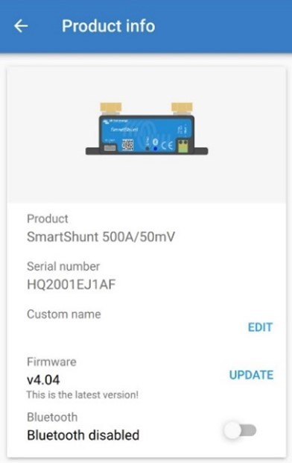
Bluetooth включен по умолчанию в SmartShunt. Если Bluetooth не нужен, его можно отключить. Это делается путем скольжения переключателя Bluetooth в настройках продукта.
Причиной отключения Bluetooth могут быть соображения безопасности или устранение нежелательной передачи из SmartShunt.
Как только Bluetooth был отключен, единственный способ связаться с SmartShunt - через его VE. Прямой порт.
Это делается через USB в VE. Прямой интерфейс или через устройство GX, подключенное к SmartShunt через VE. Прямой кабель или USB-VE. Прямой интерфейс. Для получения дополнительной информации см. главу 6: «Сопряжение».
Bluetooth можно повторно включить, подключившись к SmartShunt с помощью VictronConnect КАБЕЛЯ VE.Direct to USB. После подключения вы можете перейти в меню настроек продукта и снова включить Bluetooth.

Порядковый номер
Серийный номер можно найти в информации о продукте SmartShunt или на наклейке с информацией о продукте на SmartShunt.

Сохранение, загрузка и совместное использование настроек
В меню настроек вы можете найти следующие 3 символа:

Сохранение настроек в файл - Это сохранит настройки для справки или для последующего использования.

Загрузка настроек из файла - Это загрузит ранее сохраненные настройки.

Общий файл настроек - это позволяет вам поделиться файлом настроек по электронной почте, сообщению, airdrop и так далее. Доступные параметры совместного использования зависят от используемой платформы.

Сброс истории
Этот параметр можно найти в нижней части вкладки истории. Имейте в виду, что исторические данные являются важным инструментом для отслеживания производительности батареи, а также необходимы для диагностики проблем с батареей. Не очищайте историю, пока батарея не заменена.

Сброс PIN-кода
Эту настройку можно найти в настройках самого приложения VictronConnect. Покиньте SmartShunt, щелкнув стрелку ←. Это вернет вас к списку устройств приложении VictronConnect. Теперь нажмите на символ меню рядом со списком SmartShunt.
Откроется новое окно, которое позволит вам сбросить PIN-код обратно к его умолчанию: 000000. Чтобы иметь возможность сбросить PIN-код, вам нужно будет ввести уникальный PUK-код SmartShunt.PUK-код печатается на информационной наклейке о продукте на SmartShunt.

8. Емкость аккумулятора и показатель Peukert

Емкость батареи выражается в ампер-часах (Ач) и показывает, сколько тока батарея может подавать с течением времени. Например, если батарея емкостью 100 Ач разряжается постоянным током 5 А, батарея будет полностью разряжена через 20 часов.
Скорость, с которой разряжается батарея, выражается в виде рейтинга C. Рейтинг C показывает, сколько часов работы батареи с заданной емкостью будет длиться долго. 1C - это скорость 1ч и означает, что ток разряда разряжает всю батарею за 1 тыс.r. Для аккумулятора емкостью 100Ач это приравнивается к току разряда 100А. Скорость 5C для этой батареи будет 500A для 12 минут (1/5 часа), и a С5 ставка будет быть 20А за 5 Часов.
Существует два способа выражения рейтинга C батареи. Либо с числом перед C, либо с числом после C.
Например:
5С — это то же самое, что и С0,5
1С — это то же самое, что и С1
0,2С - это то же самое, что и C2
Емкость аккумулятора зависит от скорости разряда. Чем быстрее скорость разряда, тем меньше емкости будет доступно. Отношение между медленным или быстрым разрядом может быть вычислено по закону Пейкерта и выражено экспонентой Пейкерта. Некоторые химические батареи страдают от этого явления больше, чем другие. Свинцовая кислота больше подвержена этому влиянию, чем литиевые батареи. Монитор батареи учитывает это явление с экспонентой Peukert.

Пример скорости разряда
Свинцово-кислотная батарея рассчитана на 100 Ач при C20, это означает, что эта батарея может подавать общий ток 100 А в течение 20 часов со скоростью 5 А в час. C20 = 100Ah (5 x 20 = 100).
Когда тот же аккумулятор емкостью 100 Ач полностью разряжается за два часа, его емкость значительно снижается. Из-за более высокой скорости разряда он может дать только C2 = 56Ah.

Формула Пейкерта
Значением, которое можно отрегулировать в формуле Пейкерта, является экспонента n: см. формулу ниже.
В аккумуляторном мониторе показатель Peukert может регулироваться от 1.00 до 1.50. Чем выше показатель Пейкерта, тем быстрее эффективная емкость «сокращается» с увеличением скорости разряда. Идеальная (теоретическая) батарея имеет показатель Пейкерта 1,00 и имеет фиксированную емкость независимо от размера тока разряда. Значение по умолчанию в мониторе батареи для экспоненты Peukert - 1.25. Это приемлемое среднее значение для большинства
свинцово-кислотных аккумуляторов. Уравнение Пейкерта изложено ниже: Cp = In x t Где экспонента Пейкерта n равно:
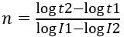

Для расчета экспоненты Peukert вам понадобятся две номинальные емкости батареи. Обычно это скорость разряда 20h и скорость 5h, но также может быть 10h и 5h, или 20h и 10h. В идеале используйте низкий рейтинг разряда вместе с более высоким рейтингом. Номинальную емкость аккумулятора можно найти в техническом описании батареи. Если вы сомневаетесь, обратитесь к поставщику аккумуляторов.

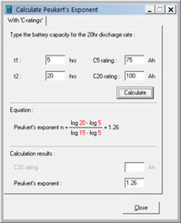
Пример расчета с использованием рейтингов 5h и 20h
Рейтинг C5 составляет 75Ah. Рейтинг t1 составляет 5, а I1 рассчитывается:
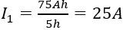
Рейтинг C20 составляет 100Ah. Номинальная мощность t2 составляет 20 ч, а I2 рассчитывается:
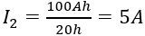

Показатель Пейкерта составляет:

Обратите внимание, что показатель Пейкерта является не более чем приблизительным приближением реальности, и что при очень высоких токах батареи дадут еще меньшую емкость, чем предсказывается из фиксированной экспоненты. Мы рекомендуем не изменять значение по умолчанию в мониторе батареи, за исключением литиевых батарей.

9. Мониторинг среднего напряжения

Одна плохая ячейка или одна плохая батарея может разрушить большой, дорогой аккумуляторный банк.
Например, короткое замыкание или высокий внутренний ток утечки в одной ячейке приведет к недозаряду этой ячейки и перезарядке других ячеек. Аналогичным образом, одна плохая батарея в банке 24 В или 48 В из нескольких последовательно / параллельно подключенных батарей 12 В может обезбоить весь банк.
Более того, когда новые элементы или батареи соединяются последовательно, все они должны иметь одинаковое начальное состояние заряда. Небольшие различия будут сглажены во время поглощения или выравнивания зарядки, но большие различия приведут к опасности во время зарядки из-за чрезмерного газирования элементов или батарей с наибольшим начальным состоянием заряда.
Своевременная тревога может быть сгенерирована путем мониторинга средней точки аккумуляторного банка (т.е. путем разделения напряжения струны пополам и сравнения двух половин напряжения струны).
Отклонение средней точки будет небольшим, когда банк батареи находится в состоянии покоя, и увеличится:
- В конце объемной фазы во время зарядки (напряжение хорошо заряженных ячеек будет быстро увеличиваться, в то время как отстающие ячейки все еще нуждаются в зарядке mруды).
- При разряде аккумуляторной батареи банк до тех пор, пока напряжение самых слабых ячеек не начнет стремительно снижаться.

- При высоких скоростях заряда и разрядки.

Аккумуляторная батарея и схемы подключения средней точки

Подключение и мониторинг средней точки в аккумуляторной батарее 24 В
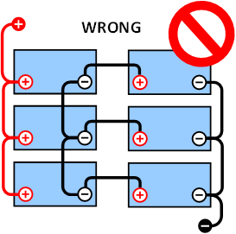
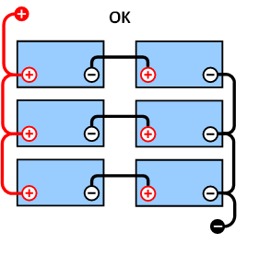
Из-за падения напряжения на положительные и отрицательные кабели среднее напряжение не идентично.
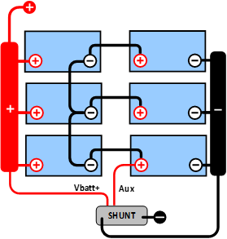
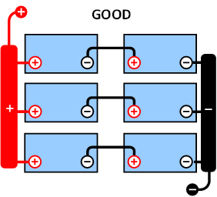
В неконтролируемом аккумуляторном банке средние точки не должны быть связаны между собой, один плохой аккумуляторный банк может быть незамеченным и может повредить все остальные батареи.

Всегда используйте шинопроводы при применении мониторинга среднего напряжения. Все кабели к шинопроводам должны иметь одинаковую длину. Средние точки могут быть подключены только в том случае, если в случае тревоги будут предприняты корректирующие действия.

Подключение и мониторинг средней точки в аккумуляторной батарее 48 В
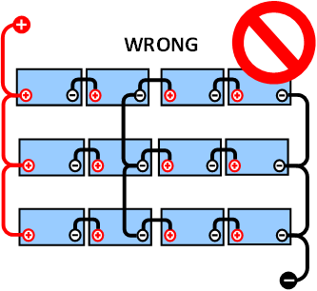
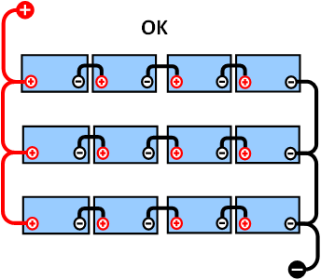

Из-за падения напряжения на положительные и отрицательные кабели среднее напряжение не идентично.
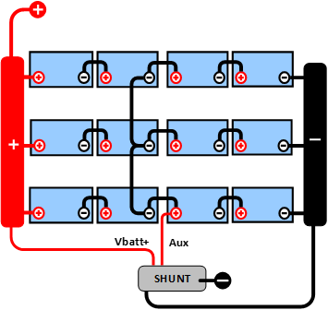
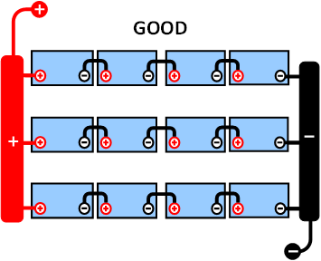

В неконтролируемом аккумуляторном банке средние точки не должны быть связаны между собой, один плохой аккумуляторный банк может быть незамеченным и может повредить все остальные батареи.
Всегда используйте шинопроводы при применении мониторинга среднего напряжения. Все кабели к шинопроводам должны иметь одинаковую длину. Средние точки могут быть подключены только в том случае, если в случае тревоги будут предприняты корректирующие действия.

Расчет отклонения средней точки
SmartShunt измеряет среднюю точку, а затем вычисляет отклонение в процентах от того, какой должна быть средняя точка.
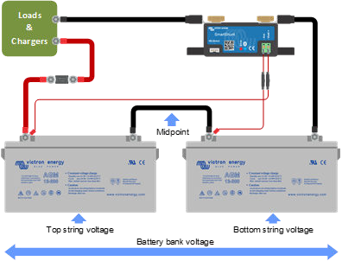
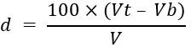

Где:
d - отклонение в %
Vt - напряжение верхней струны
Vb - напряжение нижней струны
V - напряжение батареи (V = Vt + Vb)

Установка уровня тревоги
В случае GEL или AGM батарей газ из-за перезарядки высушит электролит, увеличивая внутреннее сопротивление и в конечном итоге приводя к необратимому повреждению.
15 В (батарея 12 В). Таким образом, включая запас прочности, отклонение средней точки должно оставаться ниже 2% во время зарядки. Например, при зарядке аккумуляторной батареи 24 В при напряжении поглощения 28,8 В отклонение средней точки на 2% приведет к:

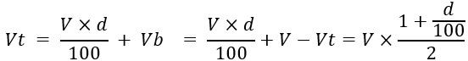
Следовательно:

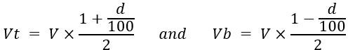

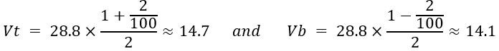

Очевидно, что отклонение средней точки более чем на 2% приведет к перезарядке верхней батареи и недозарядке нижней батареи. Это две веские причины для установки среднего уровня тревоги на уровне не более d = 2%.
Этот же процент может быть применен к аккумуляторной батарее 12 В со средней точкой 6 В.
В случае аккумуляторной батареи 48 В, состоящей из подключенных батарей серии 12 В, % влияния одной батареи на среднюю точку уменьшается вдвое. Таким образом, уровень сигнализации средней точки может быть установлен на более низком уровне.

Задержка тревоги
Чтобы предотвратить возникновение аварийных сигналов из-за кратковременные отклонения, которые не повредят батарею, отклонение должно превышать установленное значение в течение 5 минут до срабатывания сигнализации. Отклонение, превышающее установленное значение в два и более раз, вызовет тревогу через 10 секунд.

Что делать в случае тревоги во время зарядки
В случае нового аккумуляторного банка сигнализация обычно связана с различиями в начальном состоянии заряда отдельной батареи. Если отклонение увеличивается до более чем 3%, вы должны прекратить зарядку аккумуляторной батареи и заряжать отдельные батареи или элементы отдельно. Другой способ – существенно снизить ток заряда к аккумуляторной батарее, это позволит батареям со временем выровняться.
Если проблема не устранена после нескольких циклов заряда-разряда, выполните следующие действия.
- В случае последовательно-параллельного соединения отсоедините проводку параллельного подключения средней точки и измерьте отдельные напряжения средней точки во время абсорбционной зарядки, чтобы изолировать батареи или элементы, которые нуждаются в дополнительной зарядке.
- Зарядите, а затем протестируйте все тесто или клетки по отдельности.

В случае более старого аккумуляторного банка, который хорошо работал в прошлом, проблема может быть связана с систематическим недозарядом. В этом случае необходима более частая зарядка или выравнивание заряда. Обратите внимание, что только затопленные плоские пластины глубокого цикла или батареи OPzS могут быть выровнены. Лучшая и регулярная зарядка решит проблему.
В случае наличия одной или нескольких неисправных ячеек:
- В случае последовательно-параллельного соединения отсоедините проводку параллельного подключения средней точки и измерьте отдельные напряжения средней точки во время абсорбционной зарядки, чтобы изолировать батареи или элементы, которые нуждаются в дополнительной зарядке.

- Зарядите, а затем протестируйте все тесто или клетки по отдельности.

Что делать при тревоге во время разрядки
Отдельные батареи или элементы аккумуляторной батареи не идентичны, и при полной разрядки аккумуляторной батареи напряжение некоторых элементов начнет падать раньше, чем в других. Поэтому сигнал тревоги средней точки почти всегда срабатывает в конце глубокого разряда.
Если сигнал тревоги средней точки срабатывает намного раньше (и не срабатывает во время зарядки), некоторые батареи или элементы могут потерять емкость или развить более высокое внутреннее сопротивление, чем другие. Банк батарей, возможно, достиг конца срока службы,или один или несколько элементов или батарей развили неисправность:
- В случае последовательно-параллельного соединения отсоедините проводку параллельного подключения средней точки и измерьте отдельные напряжения средней точки во время разрядки, чтобы изолировать неисправные батареи или элементы.
- Зарядите, а затем протестируйте все батареи или элементы по отдельности.

Балансировщик батареи
Можно рассмотреть возможность добавления балансировщика батареи в систему. Балансировщик батарей будет выравнивать состояние заряда двух последовательно подключенных батарей 12 В или нескольких параллельных строк последовательно подключенных батарей.
Когда напряжение заряда аккумуляторной системы 24 В увеличивается до более чем 27,3 В, балансировщик батареи включается и сравнивает напряжение над двумя последовательно подключенными батареями. Балансировщик батареи будет вытягивать ток до 0,7 А от батареи (или параллельно подключенных батарей) с наибольшим напряжением. Результирующий дифференциал тока заряда гарантирует, что все батареи сойдутся к одному и тому же состоянию заряда. При необходимости можно подключить параллельно несколько балансировщиков.
Аккумуляторная батарея 48 В может быть сбалансирована с помощью трех балансировщиков батареи, по одному между каждой батареей.

10. Устранение неполадок

Проблемы с функциональностью

Устройство мертво, свет не горит
При первом подключении синий светодиод на SmartShunt должен мигать. Если это не так, проверьте предохранитель в кабеле Vbatt+, а также проверьте сам кабель и его клеммы.
Обратите внимание, что синий светодиод на SmartShunt также может быть выключен, если Bluetooth отключен. SmartShunt кажется мертвым. См. пункт 10.2.1: "Не удается подключиться через Bluetooth" для получения инструкций о том, как это исправить.
В случае, если используется датчик температуры:
- Кабельный наконечник датчика температуры M8 должен быть подключен к положительному полюсу аккумуляторной батареи (красный провод датчика удваивается как провод питания).

- Проверьте предохранитель в положительном (красном) кабеле.

- Убедитесь, что используется правильный датчик температуры. Датчик температуры MultiPlus не работает с SmartShunt.

- Убедитесь, что датчик температуры подключен правильно. Красный кабель должен подключаться к клемме SmartShunt Vbatt+, а черный провод — к клемме Aux.

пункт 3.4.3: "Подключение Aux для контроля температуры" для инструкций по подключению и схемы подключения. Вспомогательный порт не работает
Проверьте предохранитель в кабеле Aux,а также проверьте сам кабель и его клеммы.
В случае, если используется стартерная бтарея: убедитесь, что оба банка батареи имеют общий негатив. в пункте 3.4.1: "Подключение Aux для контроля напряжения второй батареи" для инструкций по подключению и схемы подключения.
В случае, если используется датчик температуры:
- Кабельный наконечник датчика температуры M8 должен быть подключен к положительному полюсу аккумуляторной батареи (красный провод датчика удваивается как провод питания).
- Проверьте предохранитель в положительном (красном) кабеле.
- Убедитесь, что используется правильный датчик температуры. Датчик температуры MultiPlus не работает с SmartShunt.
- Убедитесь, что датчик температуры подключен правильно. Красный кабель должен подключаться к клемме SmartShunt Vbatt+, а черный провод — к клемме Aux.

пункт 3.4.3: "Подключение Aux для контроля температуры" для инструкций по подключению и схемы подключения.

Не удается изменить настройки
Настройки могут быть изменены только в том случае, если SmartShunt работает на самой последней прошивке. Обновите прошивку до последней версии с помощью приложения VictronConnect.

Проблемы с подключением

Не удается подключиться через Bluetooth
Маловероятно, что интерфейс SmartShunt Bluetooth неисправен. Некоторые указания, которые нужно попробовать, прежде чем обращаться за поддержкой:
- Включен ли SmartShunt? Синий свет должен мигать. пункт 10.1.1: "Устройство не работает, светодиоды не горят".
- Является ли другой телефон или планшет подключенным к SmartShunt? На это указывает синий свет, который горит. Только один телефон или планшет может быть подключен к SmartShunt в любой момент времени. Убедитесь, что другие устройства не подключены, и повторите попытку.
- Обновлено ли приложение VictronConnect?
- Вы достаточно близки к SmartShunt? В открытом пространстве максимальное расстояние составляет около 20 метров.
- Вы используете версию приложения VictronConnect для Windows? Эта версия не может использовать Bluetooth. Вместо этого используйте Android, iOS или MacOS (или используйте USB - VE.Direct интерфейс).
- Отключен ли Bluetooth в настройках? пункт 7.5.5: "Отключение и повторное включение Bluetooth".

Утерян PIN-код
Если вы потеряли PIN-код, вам нужно будет сбросить PIN-код до его PIN-кода по умолчанию, см. пункт 7.5.4: «Изменение PIN-кода».

Неправильные показания

Ток заряда и разряда инвертирован
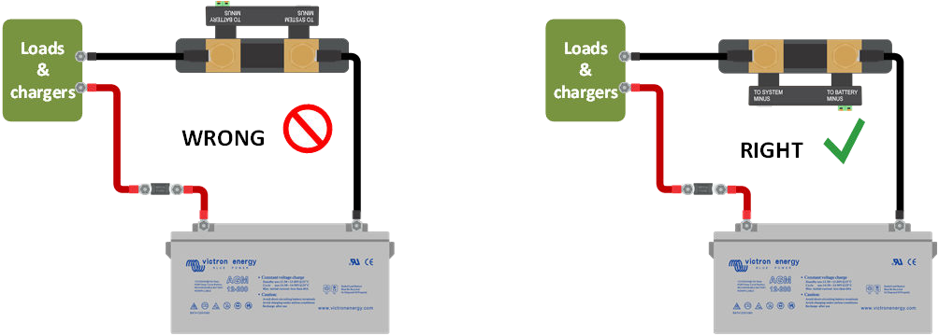
Ток заряда должен быть показан как положительное значение. Например: 1,45 А. Ток разряда должен быть показан как отрицательное значение. Например: -1.45A.
Если токи заряда и разряда обратные, отрицательные кабели питания на мониторе батареи должны быть заменены.

Неполное текущее считывание
Отрицательные стороны всех нагрузок и источников заряда в системе должны быть подключены к системе минусовой стороны SmartShunt.
Если отрицательный заряд или источник заряда подключен непосредственно к отрицательной клемме батареи или sid e «батарея минус»на SmartShunt, их ток не будет проходить через монитор батареи и будет исключен из общего показаний тока и состояния показаний заряда.
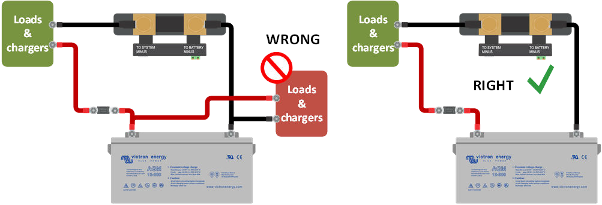
SmartShunt будет отображать более высокое состояние заряда, чем фактическое состояние заряда батареи.

Есть текущее показание, в то время как нет течения тока
Если есть показания тока, когда ток не протекает через SmartShunt, выполните калибровку нулевого тока [20], пока все нагрузки выключены, или установите порог тока [19].

Неправильное считывание состояния заряда
Неправильное состояние заряда может быть вызвано самыми разными причинами.

Неправильные настройки батареи
Следующие параметры будут влиять на состояние расчетов платы, если они были настроены неправильно:
- Емкость аккумулятора
- Экспонента Пейкерта
- Коэффициент полезного заряда

Неправильное состояние заряда из-за проблемы синхронизации:
Состояние заряда является вычисляемым значением и время от времени должно сбрасываться (синхронизироваться).
Процесс синхронизации автоматически будет выполняться каждый раз, когда батарея полностью заряжена. Монитор батареи определяет, что батарея полностью заряжена, когда все 3 «заряженных» условия были выполнены. «Платные» условия:
- Заряженное напряжение (Voltage)
- Хвостовой ток (% от емкости аккумулятора)
- Время обнаружения заряда (минут)
Практический пример условий, которые необходимо выполнить перед синхронизацией:
- Напряжение батареи должно быть выше 13,8 В
- Ток заряда должен быть менее 0,04 х емкости аккумулятора (Ач). Для батареи емкостью 200 Ач это 0,04 х 200 = 8 А
- Оба вышеуказанных условия должны быть стабильными в течение 3 минут.

Если батарея не полностью заряжена или если автоматическая синхронизация не происходит, значение состояния заряда начнет дрейфовать и в конечном итоге не будет представлять фактическое состояние заряда батареи.
Следующие параметры будут иметь эффект при автоматической синхронизации, если они были установлены неправильно:
- Заряженное напряжение
- Хвостовой ток
- Зарядное время обнаружения
- Не иногда полная зарядка аккумулятора
Более подробную информацию об этих параметрах смотрите в главе: «Настройки батареи».

Неправильное состояние заряда из-за неправильного считывания тока:
Состояние заряда рассчитывается, глядя на то, сколько тока течет в батарею и из нее. Если текущее показание неверное, состояние заряда также будет неправильным. Государство обвинения отсутствует
Это означает, что монитор батареи находится в несинхронизированном состоянии. Это может произойти, когда SmartShunt только что был установлен или после того, как SmartShunt был отключен в течение некоторого времени и снова включен.
Чтобы исправить это, полностью зарядите аккумулятор. Как только батарея приблизится к полному разряду, монитор батареи должен синхронизироваться автоматически. Если это не по сработало, просмотрите параметры синхронизации.
Если вы знаете, что батарея полностью заряжена, но не хотите ждать, пока батарея синхронизируется, нажмите кнопку «Синхронизировать SoC до 100%»

Состояние заряда не достигает 100%
Монитор батареи автоматически синхронизирует и сбросит состояние заряда до 100%, как только батарея будет полностью заряжена. В случае, если монитор батареи не достигает 100% платы заряда, выполните следующие действия:
- Полностью зарядите батарею и проверьте, правильно ли монитор батареи определяет, полностью ли заряжена батарея.
- Если монитор батареи не обнаруживает, что батарея полностью заряжена, вам нужно будет проверить или отрегулировать заряженное напряжение, хвостовой ток и / или настройки времени зарядки Состояние заряда всегда показывает 100%
Одна из причин может заключаться в том, что отрицательные кабели, входящий и выходящий из монитора батареи, были подключены неправильно, см. Ток заряда и разряда перевернут [33].

Состояние заряда не увеличивается достаточно быстро или слишком быстро при зарядке
Это может произойти, когда монитор батареи думает, что батарея больше или меньше, чем в реальности. Проверьте, правильно ли установлена емкость аккумулятора [9].

Неправильное считывание напряжения батареи
Проблема с кабелем Vbatt+, возможно, предохранитель, сам кабель или одна из клемм неисправна или имеют слабые соединения. Неправильная проводка: кабель Vbatt+ должен быть подключен к положительному от аккумулятора, а не к середине аккумулятора.
В case используется датчик температуры, убедитесь, что датчик подключен к положительной клемме батарейного банка, а не к середине банка батареи.

Неправильное считывание начального напряжения батареи
Слишком низкое напряжение стартовой батареи:
- Проблема с кабелем Aux, возможно, предохранитель, сам кабель или одна из клемм неисправна или имеют слабые соединения.

Напряжение стартерного аккумулятора отсутствует:
- Убедитесь, что обе батареи имеют общий негатив. Инструкции по правильному подключению стартерного аккумулятора см. в разделе Подключение Aux для контроля напряжения второй батареи [6].

Проблемы синхронизации
Если монитор батареи не синхронизируется автоматически, одна из возможностей может заключаться в том, что батарея никогда не достигнет полностью заряженного состояния. Полностью зарядить аккумулятор и посмотреть, если состояние заряда в конечном итоге указывает на 100%.
Другая возможность заключается в том, что настройка заряженного напряжения должна быть понижена и/или настройка хвостового тока должна быть увеличена.
Также возможно, что монитор батареи синхронизируется слишком рано. Это может произойти в солнечных системах или в системах,которые имеют флуктуирующие токи заряда. В этом случае измените следующие параметры:
- Увеличьте «заряженное» напряжение до уровня чуть ниже напряжения заряда поглощения. Например: 14,2 В в случае напряжения поглощения 14,4 В (для батареи 12 В).
- Увеличьте «заряженное время обнаружения» и/или уменьшите хвостовой ток, чтобы предотвратить ранний сброс из-за проходящих облаков.

11. Технические данные

СмартШунт | 500 А / 1000 А / 2000 А
Диапазон напряжений питания | 6,5 - 70 В постоянного тока
Потребляемый ток | <мА
Диапазон входного напряжения вспомогательная батарея | 6,5 - 70 В постоянного тока
Емкость аккумулятора (Ач) | 1 - 9999 Ач
Диапазон рабочих температур | -40 +50°C (-40 - 120°F)
Измеряет напряжение второй батареи, температуру* или среднюю точку | Да
Диапазон измерения температуры* | -20 +50°С
В. Порт прямой связи | Да
РАЗРЕШЕНИЕ И ТОЧНОСТЬ
Текущий | ± 0.01A
Напряжение | ± 0,01 В
Ампер-часы | ± 0.1 Ач
Состояние оплаты (0 - 100%) | ± 0.1%
Время работы | ± 1 мин
Температура (0 - 50 °C или 30 - 120 °F) | ± 1°C/°F
Точность измерения тока | ± 0.4%
Смещение | Менее 10 / 20 / 40 мА
Точность измерения напряжения | ± 0.3%
УСТАНОВКА И РАЗМЕРЫ
Размеры (В x Ш x Г) | 500A: 46 x 120 x 54 мм  1000A: 68 x 120 x 54 мм  2000A: 68 x 120 x 76 мм
Категория защиты | Класс защиты IP21
СТАНДАРТЫ
Безопасность | В 60335-1
Эмиссия / Устойчивость | EN-IEC 61000-6-1 / EN-IEC 61000-6-2 / EN-IEC 61000-6-3
Автомобильный | В 50498
Кабели (в комплекте) | 2 кабеля с 1A медленным предохранительным предохранителя. Один для «+», а другой для соединения «Aux»
Датчик температуры | Опционально (ASS000100000)

* Только если подключен дополнительный датчик температуры, датчик температуры не входит в комплект поставки

Производитель: Victron Energy B.V. De Paal 35 | 1351 JG Almere
PO Box 50016 | 1305 AA Almere | Нидерланды
Общий телефон +31 (0)36 535 97 00
Факс: +31 (0)36 535 97 40
Электронная почта: sales@victronenergy.com
Страна производства: Малайзия
Импортер: ООО «Трио», 194017, Санкт-Петербург, проспект Тореза, д. 98, корп. 1,
Общий телефон +7 812-653-33-13
Электронная почта: tsolar@mail.ru
Изготовлен:

ЕАС

www.victronenergy.com

